Кроха сын к отцу пришёл, и спросила кроха:
«Ели я курить начну, это очень плохо?»
Видимо, врасплох застал
Сын отца вопросом
Папа с кресла быстро встал,
Бросил папиросу.
И сказал отец тогда,
Глядя сыну в очи:
«Да, сынок, КУРИТЬ ТАБАК -
Это ОЧЕНЬ ПЛОХО!»
Сын, услышав сей ответ,
Снова вопрошает:
«Ты ведь куришь много лет
И не умираешь!?»
«Закурил я с юных лет,
Чтоб казаться взрослым,
Ну а стал от сигарет
Меньше нормы ростом.
Я уже не побегу за тобой вприпрыжку,
Бегать быстро не могу,
Мучает одышка.
Сердце, лёгкие больны,
В этом нет сомненья,
Я здоровьем заплатил за своё куренье!
НИКОТИН – ОПАСНЫЙ ЯД! Сердце поражает,
А смола от сигарет в бронхах оседает!
Я бросал курить раз пять,
Может быть, и боле,
Да беда - курю опять,
Не хватает воли».
«Ты – мой папа, я - твой сын,
Справимся с бедою.
Ты бросал курить один,
А теперь нас двое.
Я и мама не хотим
Мы курить пассивно.
К нам ведь тоже никотин
Попадает с дымом.
И семейный наш бюджет станет побогаче,
Купим мне велосипед, чтоб гонял на даче».
«Ну и кроха! Вот так сын!
Все проблемы враз решил.
Ладно. Я согласный.
Но условие скорей тоже выдвигаю –
ТЫ И ПРОБОВАТЬ НЕ СМЕЙ!
НУ А Я КУРИТЬ БРОСАЮ!!!!»

СТОИТ ЗАДУМАТЬСЯ:
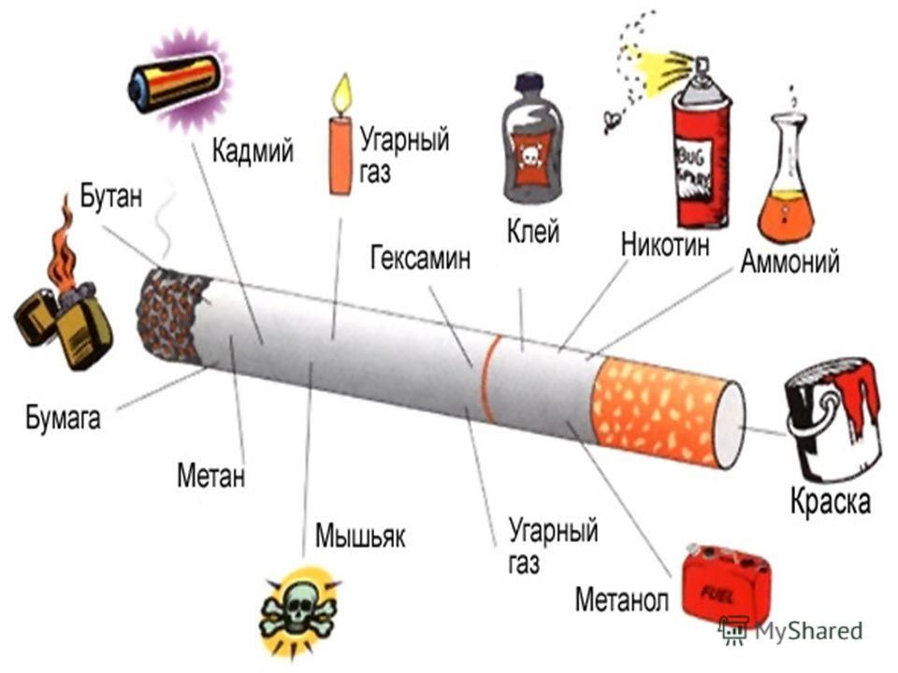
УВАЖАЕМЫЕ РОДИТЕЛИ!
БУДЬТЕ ПРИМЕРОМ ДЛЯ ВАШИХ ДЕТЕЙ!!!

Утверждено постановлением Комиссии по делам несовершеннолетних и защите их прав в муниципальном образовании «Новодугинский район» Смоленской области от ________________________№______________
(памятка для детей и родителей)

«Что такое хорошо и что такое плохо!»

Новодугино, 2018 г.

